**МБОУ «Новокаякентская начальная школа – детский сад №1»**

**Неизвестному солдату.**

**Сценарий праздника**

**«Есть память, которой не будет конца»**

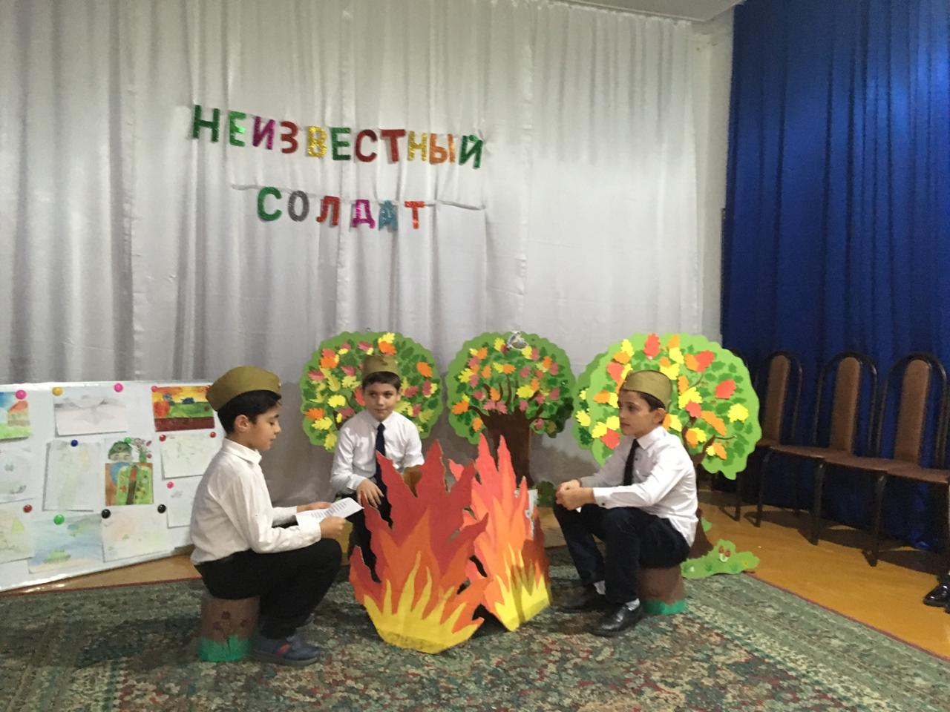

**Учитель: Кубатова Райганат Ибрагимовна**

**2020г.**

Цель: Формирование патриотических качеств у школьников.

Задачи: Воспитание патриотического сознания; развитие творческих способностей и чувства коллективизма.

Оформление: плакаты, музыкальное оформление: Д. Шостакович *«Новороссийские куранты»*, *«Священная война»*, *«****День Победы****»*.

**Ход мероприятия**

**Ведущий**.

Мы здесь с тобой не потому, что дата,

Как злой осколок, **память жжет в груди**.

К могиле **неизвестного солдата**

Ты в **праздники и в будни приходи**.

Он защитил тебя на поле боя,

Упал, ни шагу не ступив назад.

И имя **есть у этого героя —**

Великой Армии простой **солдат**.

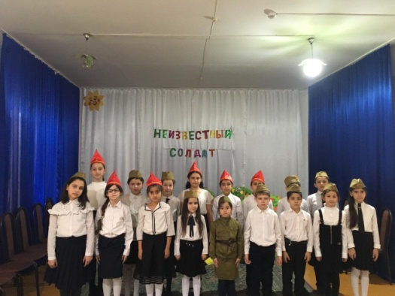

**Ведущий**. Сегодня мы поговорим о тех, кто для нас с вами, потомков, мужественно защищал наши земли, отстаивал права на мир и свободу.

В России узаконен новый **праздник – День неизвестного солдата**, **который** отмечается 3 декабря. **Праздник посвящен тем солдатам**, **которым воздвигнуты памятники***«****Неизвестному солдату****»*. Их очень много в нашей стране и это священные места для российского народа.

Дату **праздника** приурочили к торжественному перезахоронению праха **неизвестных солдат**, покоившихся на Ленинградском шоссе, в Александровском саду у Кремля. Это событие состоялось 3 декабря 1966 года.

**4 класс**

Имя твое **неизвестно**, **солдат**!

Был ты отец, или сын, или брат,

Звали тебя Иван иль Василий.

Жизнь ты отдал во спасенье России.

Нами твой подвиг, **солдат**, не забыт —

Вечный огонь на могиле горит,

Звезды салюта в небо летят,

Помним тебя, **Неизвестный Солдат**!

**Ведущий**. Бывают события, **которые** по прошествии десятилетий стираются из **памяти** людей и становятся достоянием архивов. Но **есть события**, значение **которых** не только не уменьшается со временем, а, напротив, с каждым годом приобретают особую значимость, становятся бессмертными. Давай вспомним, как всё начиналось.

**Ученик.**  Война началась неожиданно воскресным, летним днем, когда люди занимались своими обычными делами. И вдруг по радио объявили, что на нашу страну напали фашистские захватчики.

**1 ученик**

22 июня ровно в 4 часа

Киев бомбили, нам объявили, что началась война.

**2 ученик**

Напала фашистская нечисть –

Нет вражеским танкам числа.

Сражается Брестская крепость

Под шквалом литого свинца!

**3 ученик**

И за **честь своей Отчизны**

Встали все и стар, и млад

До **конца**, до дня Победы-

Только вперед! Ни шагу назад!

**Ведущий**. Все от мала до велика встали на защиту нашей Родины: добровольцы уходили на фронт, вчерашние школьники становились **солдатами**.

Путь к Великой Победе был трудным, долгим, но героическим. Многие тогда не вернулись домой.

**Ведущий**. У Кремлевской стены в **честь** победы над фашизмом горит Вечный огонь, чтобы люди не забывали о подвигах наших героев.

**3 класс**

**Ученица.**

Приходят люди к Вечному огню.

Приходят, чтобы низко поклониться

Тем, кто погиб в жестокую войну,

Их подвигами Родина гордится.

Горит огонь и в дождь, и в снег, и в град,

Не заметут его метель и ветер.

Бессмертен подвиг доблестных **солдат**.

Несут цветы и взрослые, и дети

Приходят люди к Вечному огню,

Приходят, чтобы низко поклониться.

**Ведущий**. В том далёком 1941 г. мужчины уходили на фронт воевать. В холодные осенние вечера, в минуты затишья между боями, **солдаты отдыхали**, сидя у костра, чинили себе одежду, писали письма своим родным и любимым. Во многих семьях сейчас хранятся фронтовые письма, **которые** присылали с фронта отцы и братья. Они писали, что вернуться домой с победой.

**Инсценирование под музыку**, сидя у костра, в руках письма.

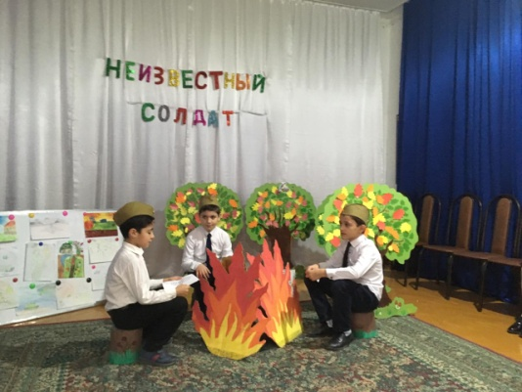

**1 ученик**

Здравствуй, дорогой Марат.

Здравствуй, мой любимый сын!

Я пишу с передовой,

Завтра утром – снова в бой.

**Будем мы фашистов гнать**!

Береги, сыночек, мать.

Позабудь печаль и грусть –

Я с победою вернусь!

Обниму вас наконец,

До свиданья твой отец.

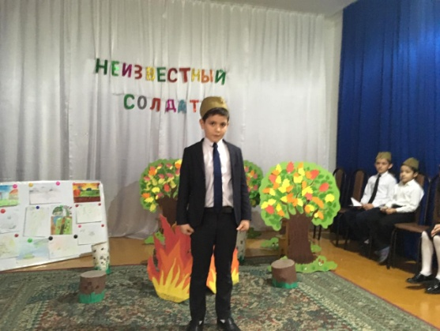

**2 ученик**

Дорогие мои родные!

Ночь. Дрожит огонёк свечи.

Вспоминаю уже не впервые,

Как вы спите на тёплой печи.

Мои братья и сёстры родные!

Завтра снова в бой я иду

За Отчизну свою, за Россию,

Что попала в лихую беду.

Соберу своё мужество, силу,

Буду немцев без жалости бить,

Чтобы вам ничего не грозило,

Чтоб могли вы учиться и жить!

**Ведущий**.

На привале **солдат**

Отдохнуть всегда рад.

Можно спеть и сплясать,

Свой талант показать.

**ЧАСТУШКИ**

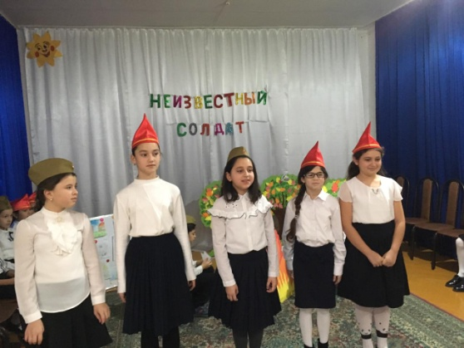

Вижу, в море при тумане

Забелелся пароход.

Вижу мальчика в шинели -

Отправляется в поход.

Мой-то миленький - боец,

А я - санитарочка.

**Будем в армии служить -**

Отчаянная парочка.

На горе стоит береза,

Под березой танки.

Наши парни - партизаны,

А мы - партизанки.

Ой, подруга дорогая,

На границе - тишина.

Сорок пятого, девятого

Окончилась война.

Дорогие ветераны,

Надевайте ордена,

Чтобы мы не забывали

Ваши славные дела!

**Ведущий**. Много жизней унесла война. Люди не теряли веры в победу даже в самые тяжелые времена. «Враг **будет разбит**, победа **будет за нами**» – эти слова звучали повсюду. На войне было сложено много пословиц и поговорок бойцами. Давайте их вспомним.

Русский солдат не знает преград.

Солдатское дело – воевать храбро и умело.

Друг за друга стой и выиграешь бой.

Набирайся ума в ученье, храбрости – в сраженье.

С родной земли умри – не сходи!

Где смелость, там и победа.

**Ведущий**. Наши **солдаты** отличались большой смелостью и храбростью, они готовы были за свою Родину жизнь отдать. А каким должен быть **солдат**?

**2 класс**

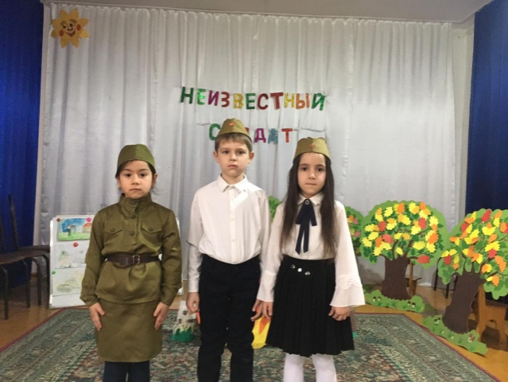

**1 ученик.**

Чтоб Отчизну охранять,

Сильным, ловким надо стать,

И всегда быть только первым –

Я хочу **солдатом стать**!

**2 ученик.**

Трудно в ученье – легко в бою.

С любым врагом мы сразимся.

Сейчас вам покажем отвагу свою,

И трудностей мы не боимся.

**3 ученик.**

У солдата тренировка

Начинается с утра.

Показать свою сноровку

Нашим воинам пора.

**Игра *«Меткий стрелок»*. Команды должны забросить мешочек с песком на табурет. Кто сделает больше попаданий?**

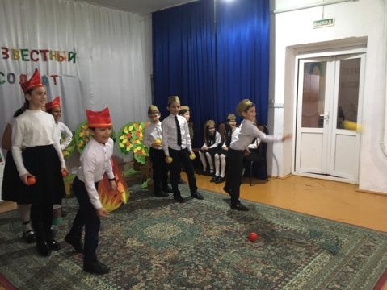

**Ведущий**. В День неизвестного солдата проводятся различные памятные мероприятия. Проходят церемонии возложения венков к братским захоронениям и мемориалам павшим воинам.

**Мемориал Могила Неизвестного Солдата** находится в Москве в Александровском саду, у северной стены кремля.

**Слайд**

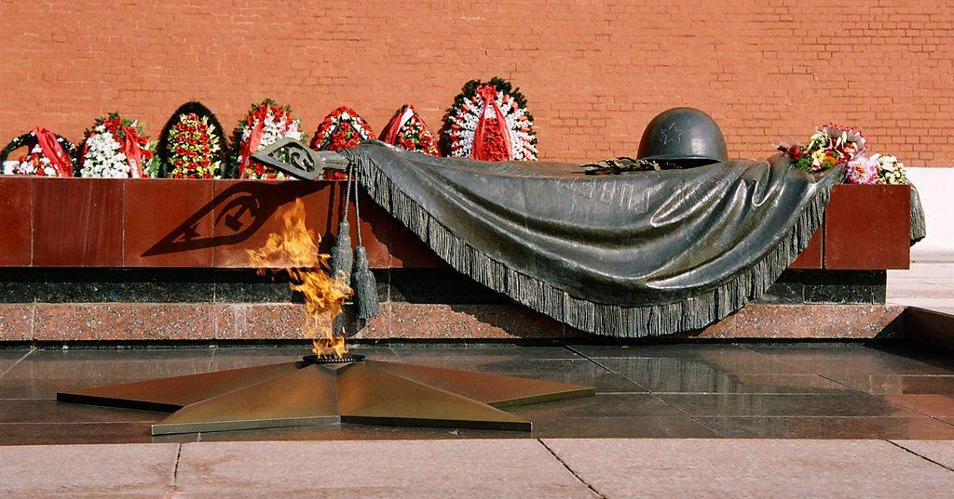

**Киев** установлен памятник Вечной Славы

**Волгоград** Скульптура «Стоять насмерть»

**Одесса** Па́мятник неизве́стному матро́су в Одессе — мемориальный комплекс, увековечивающий память советских моряков, павших при защите и освобождении Одессы в годы Великой Отечественной войны.

**Берлин** «Во́ин-освободи́тель» — монумент в берлинском Трептов-парке

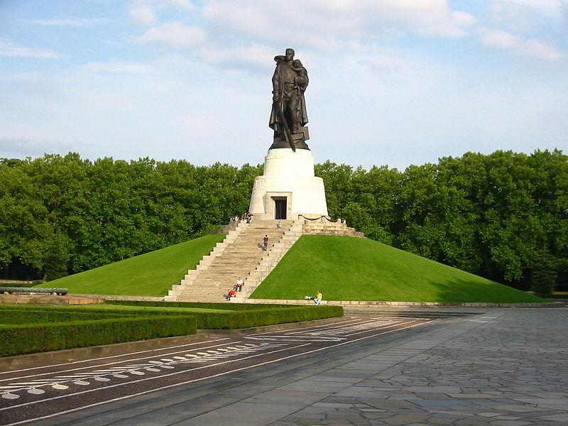

**Болгария** «Алёша» — памятник советскому солдату-освободителю, в болгарском городе Пловдив

**Ведущий**. Наше мероприятие мы посвятили **солдатам**, погибшим во время Великой Отечественной войны, тех, кто перенес нечеловеческие муки войны, кто пал смертью храбрых в боях за Родину. Долг живых – не забывать о той страшной войне, о тех, кто спасал Родину, советских людей от рабства. Мы у них в вечном долгу.

**Песня «Неизвестный солдат»**

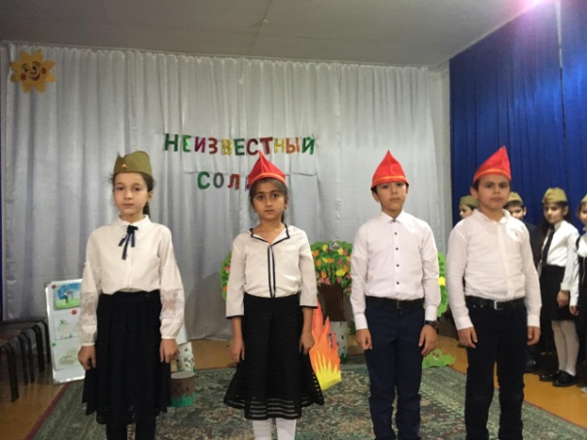

**1 класс**

Ярко звезды горят,

И в кремлевском саду

Неизвестный солдат

Спит у всех на виду.

Неизвестный солдат —

Чей-то сын или брат,

Он с войны никогда

Не вернется назад.

Не забудем тех героев,

Что лежат в земле сырой,

Жизнь, отдав на поле боя

За народ, за нас с тобой!

**Ведущий:**  **В завершении нашего мероприятия хочется сказать - через века, через года помните, не забывайте никогда страшные годы войны.**

